🌍 Pistes à l'export
Acheteurs de produits de beauté africains aux États-Unis, en France et en Belgique · relevé du 28/10/2026

🚢  73  envois aux douanes américaines depuis 2007 | 🤝  24  clients aux États-Unis (base Panjiva) | 🎯  10  pistes sourcées | 🇺🇸 🇫🇷 🇧🇪  3  pays ciblés

🔎 Ce que disent les registres
Dream exporte déjà vers les États-Unis : 73 envois enregistrés aux douanes américaines depuis 2007 et 24 clients selon la base Panjiva ; dernier envoi repéré le 15/05/2025 (1 280 cartons vers un grossiste du Massachusetts).
En France, la boutique en ligne Lady Edna a une page « Dream Cosmetics - Abidjan » (Dermaskin, Clear Therapy, Cocopulp, Day by Day).
Aux États-Unis, des revendeurs tiers vendent PawPaw, Cocopulp et Biolight sur leurs boutiques en ligne, sur eBay, Walmart.com et Amazon, sans boutique officielle de la marque.

🎯 Les 10 pistes
N° | Acheteur | Où | Type | Pourquoi lui | Contact public | Source
🇺🇸 1 | International Beauty Exchange | États-Unis, New York | Importateur-distributeur de marques de soin multiculturelles | Déjà client : 4 envois de Dream aux douanes. Distribue d'autres marques africaines. Angle : ajouter Day by Day, Babymed, Dermaskin et les parfums I Love. | info@ibeautyexchange.com · (305) 621 6555 | importyeti.com/supplier/dream-cosmetics · ibeautyexchange.com/contact-us
🇺🇸 2 | Damima Beauty | États-Unis, New York (Harlem) | Importateur, grossiste beauté | Premier client de Dream aux douanes : 12 envois (cosmétiques, beurre de cacao, parfums). Dernier envoi signalé en juin 2024 : compte à réactiver. |  | importyeti.com/supplier/dream-cosmetics · importkey.com/i/damima-beauty
🇺🇸 3 | Dr. Jacobs Naturals | États-Unis, Albany | Marque de soins au savon noir, achète en import | 18 envois de Dream cumulés (savon noir, karité). Piste de volumes réguliers et de fabrication pour son compte. |  | importyeti.com/supplier/dream-cosmetics · drjacobsnaturals.com
🇺🇸 4 | Kinds Wholesale Beauty Supplies | États-Unis, Waltham (Massachusetts) | Grossiste beauté | Envoi le plus récent : 15/05/2025. Relation active à consolider. |  | panjiva.com/Dream-Cosmetics/20823704
🇺🇸 5 | B&M Beauty Distribution | États-Unis, Bronx (New York) | Distributeur beauté | 3 envois de Dream recensés. Déjà habitué au produit ivoirien. |  | importyeti.com/supplier/dream-cosmetics
🇫🇷 6 | Lady Edna | France, Villejuif et Valenciennes | Boutique en ligne et vente aux professionnels | Revend déjà Dream. Piste d'achat direct au fabricant, avec un assortiment recentré sur les soins et les gammes familiales. | ladyedna@ladyedna.com · +33 7 61 78 06 57 | ladyedna.com/en/brand/79-dream-cosmetics-abidjan
🇫🇷 7 | Malik Afro Cosmétiques | France, Paris 18e (Château-Rouge) | Grossiste afro, boutique et vente en ligne | Plus de 40 ans à Château-Rouge, livre dans le monde. Soin corps, cheveux, enfant, homme : correspond à Day by Day et Babymed. |  | europages.fr (fiche Malik Afro Cosmétiques) · laboutiquemalik.com
🇫🇷 8 | ABS France Wholesale | France, Le Blanc-Mesnil | Grossiste afro pour professionnels | Plus de 30 ans dans l'afro, plus de 250 marques, présent sur Ankorstore. Relais vers les boutiques afro de France. |  | absfrancewholesale.fr/pages/notre-histoire
🇫🇷 9 | ASC African Success Cosmetic | France, Paris 18e (Château-Rouge) | Grossiste parfumerie et beauté | Débouché pour les parfums I Love, Sign, Slam et les soins du corps. |  | grossiste.e-pro.fr (fiche ASC African Success Cosmetic)
🇧🇪 10 | Sherry's Cosmetics | Belgique | Grossiste-distributeur de cosmétiques afro | Depuis 1984, ouvre des comptes professionnels. Porte d'entrée vers Matonge (Bruxelles) et le Benelux. | info@sherrys.be · +32 3 386 26 34 | sherrys.be/become-a-customer

Contact vide = non publié. Pistes complémentaires repérées : New Beauty et Beauty Link (New York, déjà acheteurs de produits ivoiriens), African Beauty (Matonge, Bruxelles). En Belgique, une seule piste est solide : à compléter sur place.
🚀 Les canaux à ouvrir, dans l'ordre
🔁 1. Réactiver les importateurs américains déjà clients. Ils achètent déjà en conteneur : pas de référencement à gagner, seulement des gammes à ajouter. C'est le coût d'acquisition le plus bas.
🛒 2. Ouvrir une boutique officielle sur Amazon États-Unis. Des revendeurs vendent déjà PawPaw sur Amazon, eBay et Walmart.com sans contrôle de la marque ni des prix. Reprendre la main capte une demande qui existe.
🏬 3. Les grossistes afro de Paris et de Belgique. Un grossiste fournit des centaines de boutiques de la diaspora (Château-Rouge, Matonge). Préalable : la mise en conformité européenne (ci-dessous).
📦 4. Ankorstore, la place de marché de gros européenne. Elle sert les boutiques indépendantes en petites commandes ; ABS France y vend déjà.
🎪 5. Le salon Cosmoprof North America (Las Vegas, 13-15 juillet 2027). Le premier salon professionnel de la beauté des Amériques : tous les grossistes en une fois.
⚖️ Avant d'expédier : deux prérequis réglementaires
• 🇺🇸 États-Unis : enregistrement de l'usine auprès de la FDA (renouvelé tous les deux ans) et déclaration de chaque produit, obligatoires depuis la loi MoCRA de 2022. Source : fda.gov, page « Registration and Listing of Cosmetic Product Facilities and Products ».
• 🇪🇺 France et Belgique : une « personne responsable » établie dans l'Union européenne et la notification de chaque produit sur le portail européen CPNP avant toute mise en vente (règlement CE 1223/2009, article 13). Source : commission européenne, portail CPNP.
• ⚠️ Image : plusieurs revendeurs étrangers présentent certaines gammes comme éclaircissantes. À l'export, on met en avant les soins quotidiens, bébé, enfant, homme et les parfums ; la conformité de chaque formule est à vérifier avant tout envoi.
🧩 Ce qu'il me manque pour fiabiliser
• la liste complète des 24 clients américains (accès payant à la base Panjiva) et l'historique des ventes export de Dream ;
• l'état réel de l'enregistrement FDA et de la notification européenne des produits Dream ;
• les noms des acheteurs chez chaque importateur (aucun n'est publié).
Les gammes à pousser à l'export
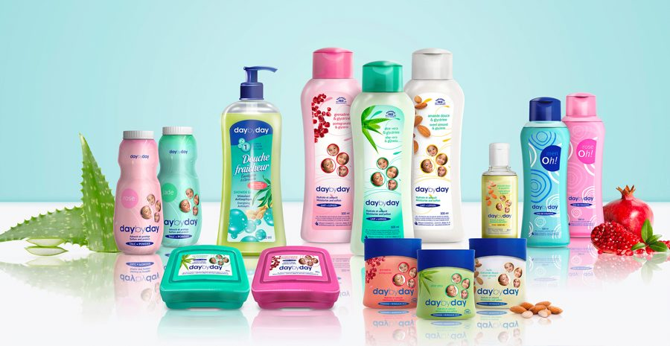 | 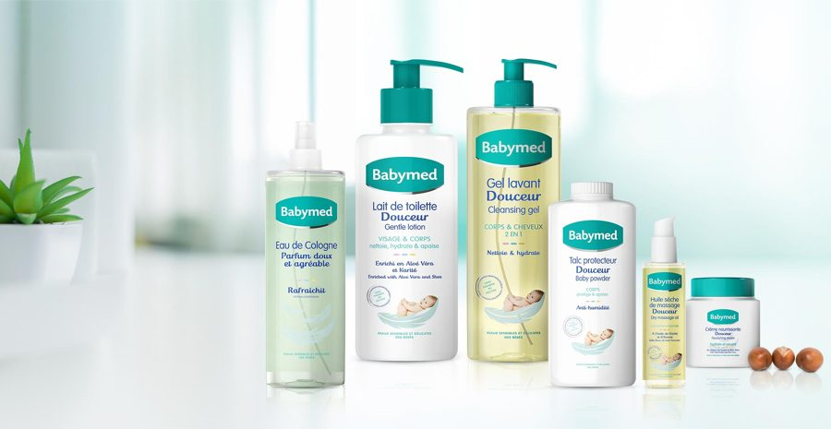 | 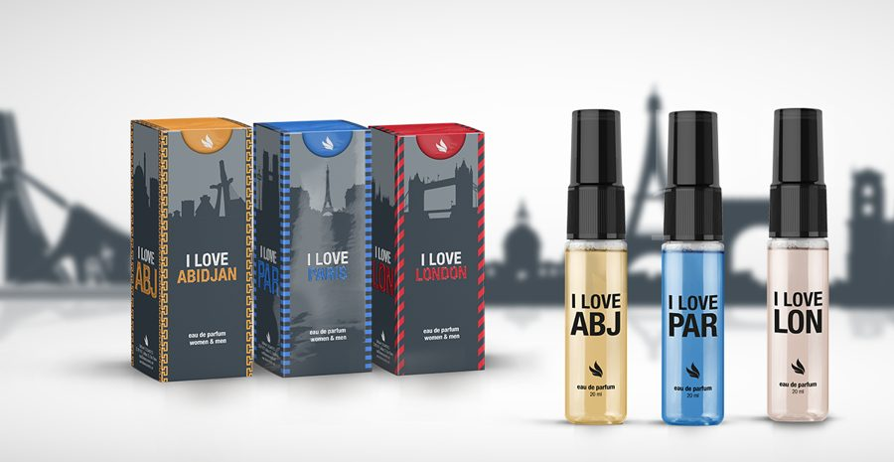
Day by Day | Babymed | Parfums I Love

